SCHREIBBEWERB

Name der Schülerin/des Schülers: Natascha Bergmann_____________________________
Alter: 13__________ Schule: NMS Hohenau_____________________________
Klasse: ______2a___ Ort: 2273______ Hohenau__________________________

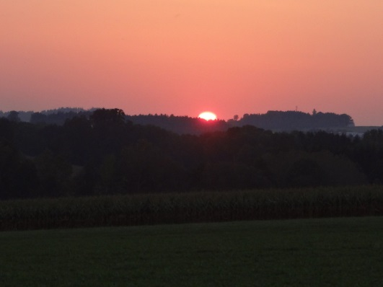
Foto: „De letztn Sunstrohln“ – Romana H., NMS Aschbach
Wald Nacht
Christoph Mauz

20:37
Schöner Schmarrn! Jetzt wird es gleich finster und ich habe immer noch keine Ahnung, wo genau ich bin. Das Einzige, das völlig außer Streit steht, ist die Tatsache, dass ich im Wald stehe. Mittendrin! Der Wald ist irgendwo im westlichen Niederösterreich. Zwischen Amstetten West und Oed-Öhling. Wenn ich die Augen zumache, dann höre ich Autobahngeräusche. Das heißt, ich hoffe, dass es Autobahngeräusche sind. Weil wenn das Geräusch zum Beispiel von Gelsen kommt, dann gute Nacht, Bertl! Bertl heiße ich übrigens. Bertl Panigl und ich hab‘ mich verlaufen. Verlaufen in einem Wald im westlichen Niederösterreich, zwischen Amstetten West und Oed-Öhling.
Verzweifelt hole ich mein Handy hervor, aber ich habe immer noch kein Signal. Überall funktioniert das Klumpert! Überall, außer in einem Wald im westlichen Niederösterreich, zwischen Amstetten und Oed-Öhling! Meine Eltern machen sich bestimmt schon sorgen das ich so lange weg bin wie komme ich nur aus diesen Wald heraus. Mir bleibt nichts anderes übrig als einfach in irgendeine Richtung zu gehen auf jedenfall besser als nur hier herumzustehen. Ich sagte in meinen Gedanken:,, Na toll jetzt bekomme ich auch noch Hunger. Ich gehe und gehe, aber es sind überall nur Bäume, egal wo ich hinschaue. Plötzlich höre ich ein Geräusch in einem Busch ich hoffe, es ist kein Bär. Ich gehe zu dem Busch hin um zu schauen, was es ist. Da springt ein süßes kleines Häschen ganz dicht an mir vorbei. Ich sagt leise vor mir Hin:,, Jetzt hast du auch noch Angst vor ein kleines Hässchen na toll Bertel du bist ja ganz mutig.“
,, Mein Magen knurrt schon, ich brauche dringend etwas zu Essen.“ Ich machte mich auf die Suche nach Essen. Da komme ich zu einem Busch mit ganz vielen Beeren. Ich nehme mir ein paar runter, die sind sicher nicht giftig, die kenne ich , es sind Brombeeren. Davon werde ich zwar nicht satt, aber besser als nichts. Es ist mittlerweile 22:40 Uhr. Ich habe immer noch keinen Unterschlupf gefunden und es wird auch schon ziemlich kalt. Ich hoffe, ich bin bald wieder zuhause. Meine Eltern machen sich bestimmt schon Sorgen um mich und sie habe sich schon die Polizei gerufen und eine Vermisstenanzeige gemacht. Ich bin schon müde. Ich gehe mich jetzt irgendwo hinlegen und hoffe, dass mich kein Bär zerfleischt. Am nächsten Tag, als ich aufwache, steht ein Jäger vor mir und fragt mich, warum ich im Wald schlafe und ob ich keine Familie habe. Ich sage zu ihm:,, Ich habe schon eine Familie, aber ich habe mich hier im Wald verlaufen und jetzt weiß ich nicht mehr, wo ich bin. Der Jäger hört mir aufmerksam zu und sagt dann:“Ich kann dich mit zu mir nehmen, wenn du willst und dann könne wir gemeinsam zu deinen Eltern gehen. Ich wohne dort in dieser kleine Holzhütte am Waldrand, komm gehen wir dort hin.“ Ich gehe mit ihm mit. Sofort stecke ich mein Handy an. Es vibriert und läutet wie wahnsinnig. Meine Eltern haben mich millionenmal angerufen. Endlich kann ich zurückrufen. Kaum habe ich aufgelegt, sind sie auch schon da. Überglücklich, dass ich wieder aufgetaucht bin, schließen sie mich in ihre Arme. Am Heimweg muss ich ihnen von meinem gefährlichen Abenteuer erzählen!
…

